# lwip学习笔记

## 前言

本文对lwip做简要的介绍，希望有助于实际的工程应用

## 简介

lwip是瑞典计算机科学院(SICS)的Adam Dunkels 开发的一个小型开源的TCP/IP协议栈。实现的重点是在保持TCP协议主要功能的基础上减少对RAM的占用。

LwIP是Light Weight (轻型)IP协议，有无操作系统的支持都可以运行。LwIP实现的重点是在保持TCP协议主要功能的基础上减少对RAM的占用，它只需十几KB的RAM和40K左右的ROM就可以运行，这使LwIP协议栈适合在低端的嵌入式系统中使用。

lwIP协议栈主要关注的是怎么样减少内存的使用和代码的大小，这样就可以让lwIP适用于资源有限的小型平台例如嵌入式系统。为了简化处理过程和内存要求，lwIP对API进行了裁减，可以不需要复制一些数据。

LwIP提供了三种编程接口，分别为 RAW/Callback API、Netconn API、Socket API。

## lwIP源码

lwIP官网

http://savannah.nongnu.org/projects/lwip/

### lwip-2.1.3文件夹目录

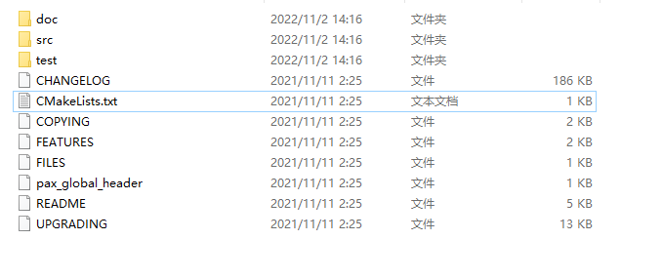

文件

（1）CHANGELOG 文件记录了 LwIP 在版本升级过程中源代码发生的变化。

（2）CMakeLists.txt编译规则文件

（3）COPYING 文件记录了 LwIP 这个开源软件的 license。一个软件开源，不代表你能无限制地使用它，你需要在使用它的过程中遵守一定的规则，这些规则就是 license。大家可以用记事本打开这个 COPYING 文件看看它的内容。开源软件的 license 有很多种， LwIP 的属于 BSD License。LwIP 的开源程度是很高的，你几乎可以无限制地使用它。

（4）FEATURES特性说明

（5）FILES 文件用于介绍当前目录下的目录信息。

（6）pax_global_header包含git commit ID 的 extended header ，如果你的tar版本较旧，就会出出现一个警告信息，进而产生一个pax_global_header的文件

（7）README 文件对 LwIP 进行了一个简单的介绍。

（8）UPGRADING 文件记录了 LwIP 每个大版本的更新，会对用户使用和移植 LwIP 造成的影响。所谓大版本更新指的是：1.3.x - 1.4.x –2.0.x –2.1.x。小版本更新，比如2.0.1 –2.0.2 –2.0.3，这个过程只是一些bug的修复和性能的改善，不会对用户的使用造成影响。用户只要将原有工程的目录中与 LwIP 相关的旧版本文件替换成新版本的文件，重新编译，就能直接使用。

文件夹

（1）doc文件夹里面是关于LwIP的一些文档，可以看成是应用和移植 LwIP 的指南。但是这些文档比较零散，不成体系，而且纯文本阅读起来很费劲，阅读意义不是很大。

（2）test文件夹里面是测试LwIP内核性能的源码，将它们和LwIP源码加入到工程中一起编译，调用它们提供的函数，可以获得许多与LwIP内核性能有关的指标。这种内核性能测试功能，只有非常专业的人士才用的到。

（3）src文件夹里面就是我们最关心的LwIP源码文件。

### src文件夹目录

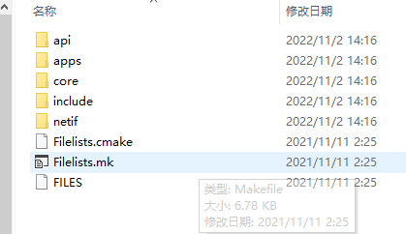

（1）api文件夹里面装的是NETCONN API和Socket API相关的源文件，只有在操作系统的环境中，才能被编译。

（2）apps文件夹里面装的是应用程序的源文件，包括常见的应用程序，如httpd、mqtt、tftp、sntp、snmp等。

（3）core文件夹里面是LwIP的内核源文件。

### core文件夹目录

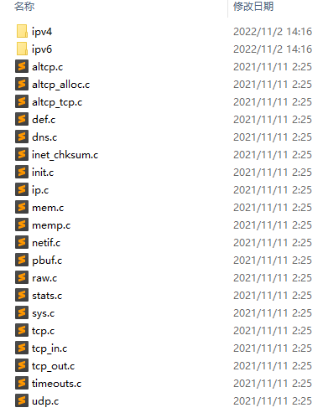

ipv4 文件夹里面是与 IPv4 模块相关的源文件，它们实现了 IPv4 协议规定的对数据包的各种操作。 ipv4 文件夹中还包括一些并非属于 IP 协议，但会受 IP 协议影响的协议源文件，包括 DHCP、ARP、 ICMP、 IGMP。

ipv6 文件夹里面是与 IPv6 模块相关的源文件，它们实现了 IPv6 协议规定的对数据包的各种操作。 ipv6 文件夹中还包括一些并非属于 IP 协议，但会受 IP 协议影响的协议源文件，包括 DHCP、ARP、 ICMP、 IGMP。

altcp.c、 altcp_alloc.c、 altcp_tcp.c 等文件是应用程序分层 TCP 连接 API，从 TCPIP 线程使用，是一个抽象层，可以模拟应用程序的 tcp 回调 API，同时防止直接链接，这样，应用程序可以使用其他应用程序层协议在 TCP 之上而不知道细节（例如 TLS，代理连接），此类接口我们并没有怎么使用，或者如果选择使用安全的加密传输的话，可以配合 mbed TLS 使用。

def.c 文件定义了一些基础类函数，比如主机序和网络序的转换、字符串的查找和比较、整数转换成字符串等，这些函数会被 LwIP 内核的很多模块所调用。在 include 目录里面的 def.h 文件对外声明了 def.c 所实现的函数，同时定义了许多宏，能实现一些基础操作，比如取最大值、取最小值、计算数组长度等，这些宏同样也被内核的许多模块所调用。我们经常可以看到某个内核的源文件在开始的地方 #include “def.h”。

dns.c 文件实现了域名解析的功能，有了它，用户就可以在知道服务器域名的情况下，获得该服务器的 IP 地址。很多时候我们只记得服务器域名而不记得服务器IP地址，例如“www.baidu.com”就是一个域名，通过 dns 功能，我们就可以得到与服务器域名对应的 IP 地址，这给用户使用带来很大的方便。

inet_chksum.c 文件提供了 LwIP 所需的校验和功能，在 IP、 UDP、 TCP 协议的实现中，需要计算校验和。

init.c 文件对 LwIP 的用户宏配置进行了检查，会将配置错误和不合理的地方，通过编译器的 #error和 #warning 功能表示出来。另外， init.c 定义了 lwip_init 初始化函数，这个函数会依次对 LwIP 的各个模块进行初始化。

ip.c 文件实现了 IP 协议相关的函数，但只是封装了 ipv4 和 ipv6 文件夹中的函数。

mem.c 文件实现了动态内存池管理机制，使得 LwIP 内核的各个模块可以灵活地申请和释放内存。

memp.c 文件实现了静态内存堆管理机制，使得 LwIP 内核的各个模块可以快速地申请和释放内存。

netif.c 文件实现了网卡的操作，比如注册/删除网卡、使能/禁能网卡、设置网卡 IP 地址等等。 netif.c与 include 目录中的 netif.h 文件共同构成了 LwIP 的 netif 模块，它对网卡进行了抽象，使得 LwIP内核可以方便地管理多个特性各异的物理网卡。

pbuf.c 文件实现了 LwIP 对网络数据包的各种操作。网络数据包在 LwIP 内核中以 pbuf 结构体的形式存在，这提高了 LwIP 内核对数据包处理效率，以及提高了数据包在各层之间递交的效率。pbuf 结构体也是我们使用 RAW/Callback API 进行网络应用程序开发的关键。

raw.c 文件实现了一个传输层协议的框架，我们可以在它的基础上修改和添加代码，实现自定义的传输层协议，与 UDP/TCP 一样，它可以与 IP 层直接进行交互。这类似 RAW Socket。在实际的应用中，我们常用 UDP 和 TCP 作为传输层协议。但有时，底层网络开发人员会嫌 UDP的可靠性太差，或者 TCP 虽然可靠性强，但是很耗费时间和内存，他们需要根据实际需求，平衡利弊，定义自己的传输层协议。 LwIP 的 raw 模块可以满足他们的需求。

stat.c 文件实现了 LwIP 内核的统计功能，使用户可以实时地查看 LwIP 内核对网络数据包的处理情况。

sys.c 文件构成了 LwIP 的 sys 模块，它提供了与临界区相关的操作。

tcp.c、 tcp_in.c 和 tcp_out.c 文件实现了 TCP 协议，包括对 TCP 连接的操作、对 TCP 数据包的输入输出操作和 TCP 定时器，它们和 include 目录中名称带 tcp 的头文件共同构成了 LwIP 的 TCP 模块。 TCP 模块的实现是 LwIP 的最大特点，它以很小的资源开销几乎实现了 TCP 协议中规定的全部内容。 TCP 协议是非常复杂的协议，这几个与 TCP 模块相关的文件占据了 LwIP 内核的绝大部分。

timeouts.c文件 定义了 LwIP 内核的超时处理机制。 LwIP 内核中多个模块的实现需要借助超时处理机制，包括 ARP 表项的时间统计、 IP 分片报文的重装、 TCP 的各种定时器、实现各种应用层协议需要的超时处理。

udp.c 文件实现了 UDP 协议，包括对 UDP 连接的操作和 UDP 数据包的操作。

● include 文件夹里面是 LwIP 所有模块对应的头文件。

● netif 文件夹里面是与网卡移植有关的文件，这些文件为我们移植网卡提供了模板，我们可以直接使用。

总的来说，LwIP 内核是由一系列模块组合而成的，包括： TCP/IP 协议栈的各种协议、内存管理模块、数据包管理模块、网卡管理模块、网卡接口模块、基础功能类模块、 API 模块。每个模块是由相关的几个源文件和头文件组成的，通过头文件对外声明一些函数、宏、数据类型，使得其它模块可以方便地调用此模块的功能。而构成每个模块的头文件都被组织在了 include 目录中，而源文件则根据类型被分散地组织在 api、 apps、 core、 netif 目录中。

### contrib文件夹

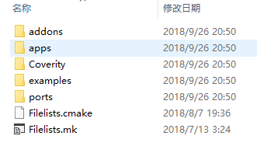

（1） addons 目录。 LwIP 中很多模块的实现，都是可以由用户干预的，比如校验和、 TCP 初始序列号。 LwIP 的内核代码，通过宏编译选项的设置，可以将内核中某些模块的实现方法配置成 LwIP默认的方法，或者用户自定义的方法。用户自定义的方法通常需要用户在钩子函数中实现。在实际应用中，我们采用内核默认的方法就足够了，只有在非常特定的场合下，为了性能、资源开销等因素的考虑，我们可能会需要自己实现相关的模块，或者说编写相应的钩子函数。

（2） apps 目录里实现了很多应用层协议。 LwIP 源码包中也有 apps 目录，但源码包中 apps 目录下的应用程序全部用 RAW/Callback API 实现，属于内核代码的一部分。而此 apps 目录里的应用程序可以是由三种 API 中的任何一种实现的。读者可以把它看成是内核源码所提供的应用程序的一个补充。

（3） examples 目录里是一些 LwIP 的应用示例。在使用 LwIP 开发应用程序时会出现的典型问题，比如如何移植网卡、如何使用 LwIP 的 API、如何使用源码中提供的应用程序，对于这些问题，这个目录为我们提供了参考。我们在后续的章节中，会使用这个目录中的例子来讲解 LwIP 的应用程序。

（4） ports 目录里是一些移植文件，它可以帮助我们将 LwIP 移植到某个具体的操作系统中。目前这个目录所提供的移植文件，支持 RTOS、 UNIX、 Win32。

## 参考资料

版权声明：本文参考了其他CSDN博主的文章，遵循CC 4.0 BY-SA版权协议，现附上原文出处链接及本声明。

1. https://blog.csdn.net/as480133937/article/details/123740365
2. https://blog.csdn.net/weibo1230123/article/details/80210097

原文链接：https://blog.csdn.net/bruceoxl/article/details/119191812